题目（居中，三号黑体字）
小组组长：×××（空四格）小组成员：×××（一律采用小四号宋体）
大连交通大学，××学院，××专业，××班级（小五号宋体）
1 调研报告（小四，宋体，段前段后0行）
1.1课题简介（小四，宋体，段前段后0行）
正文（首行缩进两个字，五号，宋体，英文数字使用新罗马字体，行距20磅，段前段后0行）
1.2课题意义
1.3课题任务
1.4 国内外发展现状
1.5 可行性分析
2 需求分析
2.1 问题的提出及定义
2.2 功能需求定义和描述
2.3非功能需求定义和描述
……
(结构化分析阶段要求包括功能建模，画出分层数据流图；数据建模，系统的ER图；行为建模，典型的状态转换图；数据字典、加工说明等； 面向对象分析阶段要求包括领域概念模型（类图）、用例图、用例的动态建模（活动图、顺序图、状态机图等）以及详细的用例描述；)
（1）表：正文、表说明和表缺一不可，与下文空一行。（5号，宋体，不加粗）
数据流图基本符号表2-1所示。（正文部分，表2-1为第2部分第1个表）
表2-1 数据流图基本符号表（表说明：居中，在表上；和表中文字均为5号宋体，）
符号 | 名称 | 说明
或 | 数据源点或终点 | 本软件系统外部环境中的实体……
…… | …… | ……

（2）图：正文、图和图说明缺一不可，与下文空一行。（5号，宋体，不加粗）
家庭安保系统顶层数据流图如图2-1所示。(正文部分，图2-1为第2部分第1个图）
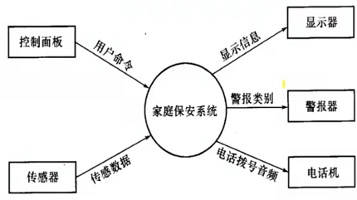

图2-1 家庭安保系统顶层数据流图 （图说明：居中，在图下；和图中文字均为5号宋体）
3 软件设计
……
（结构化设计阶段要求包括详细的结构图（经过改进）以及相关说明；面向对象设计阶段要求包括体系构设计、静态结构设计（类图）、核心类的动态行为设计（状态机图）以及关键部分的交互设计（顺序图等）等；)

结论

参考文献：（近五年参考文献70%）
[1] 夏鲁惠.高等学校毕业论文教学情况调研报告[J].高等理科教育，2004(1):46-52.
[2] 葛家澍，林志军.现代西方财务会计理论[M].厦门：厦门大学出版社，2001.
[3] ××××
[4] ××××
[5] ××××

